18 iunie 2020

RAPORT ZILNIC

Calificativ:  NEUTRU | Dosar de politician | B1TV-21:00-22:00
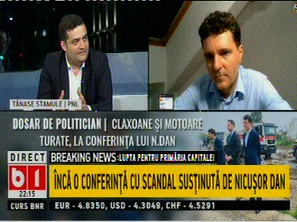 | În cadrul emisiunii „Dosar de politician” de pe postul B1TV, s-au discutat următoarele subiecte:  - Moderatorul emisiunii spune că politicienii fac „pe sub masă” înţelegeri când trebuie făcute numiri în diferite agenţii, cum ar fi ASF, ANRE, etc.  - În cadrul emisiunii este difuzat un material în care se spune că Cristian Roşu, promovat de Dragnea la vârful ASF, se bucură acum de susţinerea lui Marcel Ciolacu, Ghiţă Simon şi Mihai Weber, iar soţia lui Cristian Roşu a fost angajată de Simon şi Weber la Transelectrica. Fostul deputat Florin Cristian Tătaru s-a transferat la ASF după ce a fost obligat să plece de la Transelectrica.  - În a doua parte a emisiunii, Tănase Stamule, membru PNL, spune că este o ruşine că Bucureştiul nu are apă caldă în centru, iar asta este vina şi a Primăriei Capitalei şi a Primăriei Sectorului 1, care ar putea să facă nişte centrale termice de cartier.

Calificativ:  NEUTRU | Hidrogenul, alternativa la combustibilii fosili | Digi24-19:24  3min 22s
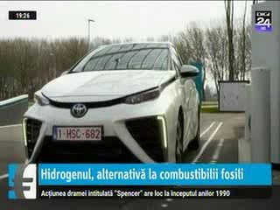 | Comisia Europeană vrea să promoveze hidrogenul produs din energie electrică regenerabilă pentru a înlocui hidrogenul obţinut din gaze naturale. Oficialii europeni au anunţat că vor încerca să construiască un lanţ de aprovizionare complet în Europa, iar o strategie pentru dezvoltarea unei economii bazată pe hidrogen va fi definitivată în iulie. Executivul va accepta pentru început hidrogenul obţinut din gaze naturale, care va juca un rol important în procesul de tranziţie spre o economie bazată pe hidrogenul produs din energie electrică regenerabilă.

